ОТ БОБРОВКИ ДО МОСКВЫ

Рецензия на книгу стихотворений Геннадия Козлова «Мамины сливы». – М.: МГО СП России, 2011. – 96 с.

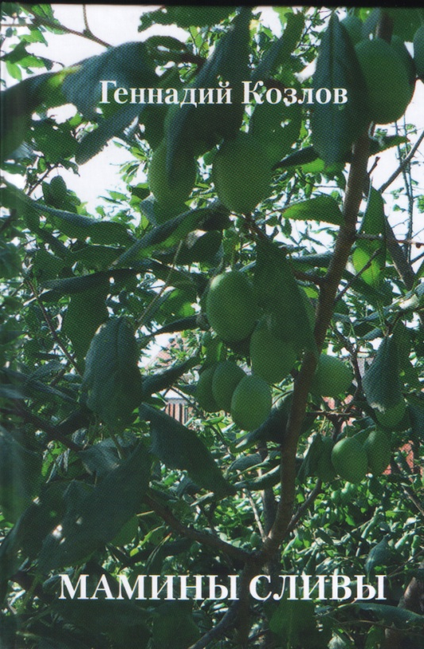
«Самый ничтожный предмет может быть избран стихотворцем; критике нет нужды разбирать, что стихотворец описывает, но как описывает», - даёт понять А.С. Пушкин.
В своём утверждении Александр Сергеевич не ограничивает тематических рамок поэта. Напротив, гарантирует ему свободу выбора. Скажем, А.М. пишет о любви. Ну и пусть пишет. М.Ю. поглощён пейзажной лирикой. Тоже не возбраняется. А С.В. больше удаются философские вирши. А значит, и ему, и двум первым открывается возможность глубже пахать своё поле. И этом замечательно. Однако, не исключаю, что сосредоточившись на чём-то одном, можно быстро выдохнуться. А можно, напротив, обзавестись своим голосом.
Когда читаешь сборник стихов «Мамины сливы» полковника запаса Геннадия Козлова, выпущенный в 2011 году Московской городской организацией Союза писателей России, то с удовольствием погружаешься в многотемие. Автор яркими красками рисует природу родного края, тёплый мир своего детства, удивительными светлыми строками являет отношение к женщине. Теми же скупыми и нежными мазками он знакомит нас со своим трудягой-отцом.
В сборнике много света, тепла, счастья. И ты понимаешь, что автор щедрый, сердечный человек, стремящийся поделиться с людьми своей, даже самой маленькой, радостью. Поэт слушает дыханье ветра у серых стен Боровского Пафнутьева монастыря. Это он, православный человек, замечает, как «над Ильинской церковью грачи / О погоде, видимо, судачат…». А ведь раньше «не верил в Бога, не шептал молитвы, / Но жизнь заставит, как ты ни крути».
Нежным, благодарным сыном предстаёт Геннадий Козлов со страниц своей книги:

Посажу для мамы сливы,
Да и зелень посажу,
И какой я стал счастливым,
Всем соседям расскажу.

Целый день сияет мама,
У меня на сердце свет:
Ведь другой такой упрямой
И красивой в мире нет.

Под стать этому и другое стихотворение «Мама». Восклицая о ней такие слова, Геннадий и сам становится утонченнее, нежнее, красивее.
В произведениях офицера запаса много географических точек, которые прошли через его жизнь и судьбу: родное село Бобровка, горка «Пихточка», Москва, Волоколамск, Иртыш, Буйнакск, Каширка, Рижская, Дубровка, Клин, Нара, Апрелевка, Кубинка, Сетунь, Истра… А ещё далёкие горы, Фукусима, чужой Казахстан, Брянский лес, Берлин…
И всё-таки, магистральной темой поэта Козлова остаётся воинская служба. Всё то, что он в ней испытал, пережил, просто увидел, является читателю в виде небольших, но ярких зарисовок. Будь это размышления по дороге на службу или монолог о солдатских кирзачах, нитка или иголка, способные сослужить человеку добрую службу... Данной теме в сборнике отведён целый раздел. Он называется «Отслужил своё, как надо». Удовлетворённым службой офицером, не обделённым юмором человеком предстаёт автор в своих поэтических строчках. Вот в этих:

Сапогов четыре пары
Истоптал, дойдя до Нары!
(Путь до Нары)

А!? Какое настроение!
Или в этих:

Кирзачи! Какое слово!
И чего глаголить тут!
Да они тебя живого
И к победе приведут.
(Сапоги)

Ишь, какая философия!
И в этих:

Мы все неповторимы, но едины,
У нас в беду людей сторонних нет.
Пришла беда, отец встаёт за сына,
А если надо, и за внука - дед.

Коренная русская доля…
Немного в сегодняшней поэзии работает авторов, пишущих на военную тему. Тем ценнее строки Геннадия Козлова, посвященные Армии, Тылу Вооружённых Сил, на котором лежит немалая доля всех побед и досадных поражений. Здесь у него и военный госпиталь с офицерами, находящимися на излечении после ранения («В госпитале» и «Кто верит в тыл»). Здесь же восьмистишие «Иголка». Как к кому-то живому обращается поэт к атрибутике солдатского быта:

Я и в стогу всегда тебя найду,
Найду в снегу и в придорожной луже,
Замёрзшую, в сознанье приведу,
За стол солдатский усажу на ужин.

Откажешься от каши, но с тобой
Мне по плечу ранение любое.
Ведь ты одна пойдёшь со мною в бой,
А может быть, и выведешь из боя.

Сродни этой миниатюре и четверостишие «Нитка», и стихотворение «Ода сапогам», в котором есть такие строки: «Ура сапогам, пропускающим воду, Но к цели идущим в любую погоду!»
Такие изящные, афористичные строки не всегда вспомнишь и у фронтовиков. Ну, разве что у Александра Твардовского в «Василии Тёркине».
Участник Великой Отечественной войны, литературный критик Владимир Огнев писал: «Реальная жизнь поэзии - это не только танковые рейды и прорывы, но и освоение и закрепление занятой территории». С этим утверждением трудно поспорить. И хочется, чтобы Геннадий Козлов закрепился на своей территории, никому не отдавал захваченного всей жизнью литературного плацдарма.
А ещё хочется предостеречь его от успокоенности, процитировать выступление на 4 съезде писателей СССР Алексея Суркова: «Среди нас есть пяток ребят, кто может купаться в сметане, с десяток - кто может есть сметану каждый день, а остальные по выходным дням». Я не за то, чтобы поэт Геннадий Козлов отказывался от сметаны. Пусть ест на здоровье! Но и пусть, не покладая рук, пишет и радует новыми стихами, обретающими своего читателя.
Завершает книгу поэт стихотворением «До свидания, начвещи!»:

Ветер вновь знамёна плещет,
Неспокойно, как всегда.
Пусть хранит на белом свете
Вас военная звезда.

Прошедший суровой мужской дорогой длиною в 32 года, не жалея о прожитом, он желает удачи тем, кто принимает эстафету, сознательно избирает профессию защитника Отечества.
Служивший в непростые перестроечные годы в Тыле Вооружённых Сил на высокой должности, не раз бывавший в «горячих точках», автор «Маминых слив» - добрый русский человек, мечтающий о своём саде-огороде, болеющий за свою Россию, свою «малую родину», которую никогда ни на что не променяет.

Спину гнёт камыш болотный,
Галки бродят по жнивью.
Русский запах приворотный
Крепко в память врос в мою.

Ну, куда мне от болота,
От лягушек поутру?
Я, как птица без полёта,
Без родной земли умру.
(Болото)

Верится в это, и в то, что будут созревать в Наре любимые его мамой сливы. Значит, будет слушать их поэт Геннадий Козлов, станет писать стихи, в которых будут жить правда, доброта и солнечное сияние. И, надеюсь, неразлучной его спутницей останется изящная военная лирика.

Старший лейтенант запаса Михаил СИЛКИН,
консультант по вопросам литературы
Военно-художественной студии писателей Культурного центра Вооружённых Сил
Российской Федерации имени М.В.Фрунзе

